Методическая разработка на тему
«Киноурок с пользой: Урок экологии»

Автор: Вишнякова Маргарита Игоревна,
учитель английского языка
Государственное бюджетное общеобразовательное учреждение Самарской области средняя общеобразовательная школа № 9 имени кавалера Ордена Мужества, участника СВО Жирнова С.С.города Кинеля городского округа Кинель Самарской области (ГБОУ СОШ №9 г. Кинеля)

2025 год

- Пояснительная записка
1.1 Тематическое направление – экологическое воспитание
1.2 Тема (название) воспитательного мероприятия – Киноурок с пользой: Урок экологии
1.3 Актуальность и обоснование выбора темы:
Во-первых, актуальность внеурочного мероприятия продиктована недостатком в теории и практики экологического образования в школе. Во-вторых, в настоящее время перед обществом возникла глобальная проблема загрязнения окружающей среды. К сожалению, человечество осознало это, когда стали ощутимы отрицательные последствия потребительского отношения людей к природе, когда состояние среды обитания отрицательно сказалось на здоровье огромного количества людей, когда на планете практически не осталось уголков нетронутой природы. Рост промышленности, нерациональное использование природных ресурсов ведет к гибели природы, а значит и человечества. Современному человеку необходима новая система ценностей, которую, безусловно, нужно создавать и воспитывать с детства. С детства надо учиться жить в согласии с природой, ее законами и принципами.
1.4 Роль и место воспитательного мероприятия в системе работы классного руководителя (связь с другими мероприятиями, преемственность):
Внеурочное мероприятие по экологическому воспитанию обучающихся 6 классов занимает особое место в системе работы классного руководителя, предполагает обеспечение преемственности с учителями-предметниками, сотрудничество с социальными партнерами. Умело организованная в учебном заведении внеклассная работа в данном направлении нацелена на формирование экологической культуры и осведомленности учеников, формирование и развитие личностных качеств ребенка (чувство ответственности за свои поступки, сострадание, милосердие, самостоятельность), повышение мотивации обучения биологии и экологии. Внеурочное занятие предоставляет возможность для самореализации личности.
Данное воспитательное мероприятие тесно связано с другими экологическими мероприятиями и акциями и является их логическим продолжением. Оно проводилось 22 марта (пятница) 2024г. Оно приурочено к всемирному Часу Земли 23 марта 2024г. (суббота). Свое продолжение оно находит в акциях «Кормушка для пернатых друзей» и «Субботник».
1.5 Целевая аудитория (с указанием возраста/класса): 11-12 лет, 6 класс.
1.6 Цель - формирование экологической культуры обучающихся, формирование человека, способного осознавать последствия своих действий по отношению к окружающей среде.
1.7 Задачи:
Образовательная – создать условия для самореализации обучающихся в процессе природоохранной и исследовательской деятельности, развивать экологическую компетентность, формировать основы экологической культуры, создать условия для развития активной жизненной позиции через реализацию творческих способностей детей.
Воспитательная – воспитывать бережное отношение к природе и вызвать интерес к защите окружающей среды, закрепить знания и навыки поведения в природе, помочь учащимся осознать свою моральную ответственность за судьбу родной планеты.
Развивающая – способствовать развитию коммуникативных качеств личности, через групповую работу, мотивировать познавательную активность, узнавать что-то новое и отбирать нужную информацию.
1.8 Планируемые результаты:
Предметные результаты:
- интерес к познанию мира природы;
- различать виды сортировки мусора и уметь осуществлять сортировку отходов;
- осознание места и роли человека в природе;
- преобладание мотивации гармоничного взаимодействия с природой с точки зрения экологической допустимости.
Личностные результаты:
- понимание необходимости заботливого и уважительного отношения к окружающей среде;
- ориентация на выполнение основных правил безопасного поведения в природе;
- принятие обучающимися правил здорового образа жизни;
- развитие морально-этического сознания.
Метапредметные результаты:
- Регулятивные:
- понимать свой вклад в сохранность природных ресурсов;
- замечать и исправлять свои ошибки во время пользования ресурсами окружающей среды.
2) Познавательные:
- овладение начальными формами исследовательской деятельности;
- понимать информацию, представленную в видео фрагментах, рисунках, схемах;
- осуществлять поиск информации при выполнении заданий;
- устанавливать правильную последовательность событий;
- группировать различные предметы по заданному признаку.
3. Коммуникативные:
- участвовать в диалоге при выполнении заданий;
- умение работать в группе;
- формирование коммуникативных навыков.
1.9 Форма проведения воспитательного мероприятия и обоснование ее выбора: при проведении внеурочного мероприятия используются несколько форм: фронтальная и групповая формы работы, кинопросмотр, круглый стол, игра, театральная постановка. На начальной стадии целесообразно организовать просмотр фильма «Урок экологии», чтобы обозначить тему мероприятия и поставить цели. Круглый стол используется для обсуждения вопросов и проблем, которые поднимаются в просмотренном фильме. При выполнении командных игровых заданий ученики закрепляют полученные знания и осознают какой вклад в сохранение окружающей среды могут сделать они. Завершающее задание позволит ученикам создать собственную сценку на основе проблемной задачи, для которой необходимо найти решение (по подобию фильма). Работа в команде поможет наладить коммуникативные связи учеников для решения общей проблемы.
1.10 Воспитательные методы и приемы, используемые для достижения планируемых воспитательных результатов: метод наглядных иллюстраций и демонстраций (видеоролик), метод практической деятельности (выполнение игровых заданий), методы стимулирования творческой деятельности (постановка сценки). Использованы такие технологии, как опрос, игра; приемы побуждающего диалога.
1.11 Кадровые и методические ресурсы, необходимые для подготовки и проведения мероприятия: учитель-классный руководитель, учитель биологии, учитель ИЗО, учитель трудов, видео, сценарий мероприятия, методические рекомендации представленные к фильму «Урок экологии» на сайте «+ ноль плюс» (См. Приложение 1), материал на сайте «Институт изучения детства, семьи и воспитания» (См. приложение 1)
1.12 Материально-технические, информационные ресурсы: компьютер, проектор, экран, аудио-колонки, фильм «Урок экологии» (См. приложение 1.), презентация (См. Приложение 1), рабочие листы с заданиями, презентация с заданиями по видео и вопросам (См. Приложение 2), костюмы или шапочки с ролями для подготовки сценки.

2. Основная часть
1.1. Описание подготовки воспитательного мероприятия.
Для подготовки внеурочного мероприятия «Киноурок с пользой: Урок экологии» учителю необходимо следовать нескольким шагам.
Во-первых, необходимо подготовить технические ресурсы: проверить работу ноутбука/компьютера, аудио-колонки, презентации (См. приложение 1), подключение к сети Интернет. В случае, если соединение с Интернетом отсутствует, учителю нужно заранее скачать видеоматериал с сайта «+ ноль плюс» (См. приложение 1).
Во-вторых, важно распечатать рабочие листы (См. приложение 2), с которыми ученики будут работать; проверить качество печати и полноту комплектов заданий.
В-третьих, учителю необходимо подготовиться к созданию учениками сценки по теме. Следует распечатать специальные шапочки-сигналы (См. приложение 3), которые будут крепиться на головах учеников и определять их роль в театральной постановке, либо попросить обучающихся нарисовать их самостоятельно. По возможности можно подобрать костюмы или заранее попросить учеников одеться в соответствии с ролью.
Перед началом урока учеников необходимо разделить на группы по 4-5 человек. Можно попросить учеников дать название команде и придумать девиз, связанный с экологической тематикой. Заранее объясните ученикам, что мероприятие будет основываться на видеоматериале, поэтому смотреть нужно очень внимательно.
1.2. Описание проведения воспитательного мероприятия (сценарий, конспект, дидактическая карта мероприятия и др.).
Сценарий мероприятия «Киноурок с пользой: Урок экологии»
Мотивационная часть.
Здравствуйте, ребята! Я рада приветствовать вас на занятии. Сегодня мы затронем необычайно важную тему, которая касается каждого из нас: и тебя, Маша, и тебя, Федя, и меня в том числе. Посмотрите на картинки на экране, догадаться нетрудно! (Слайд 1)
(Возможные ответы обучающихся: тема заботы о природе, проблемы экологии, мы разрушаем природу и т.п.)
Верно, ребята. Земля, земной шар - это наш общий большой дом, в котором хватает места всем: людям, животным, растениям... Над нами одна общая голубая крыша - небо. У нас под ногами один общий пол - земная поверхность. У нас один на всех чудесный источник света и тепла - Солнце. У нас общие источники влаги: реки, озера, моря, океаны... Всем надо дышать, есть, пить, растить детей.
Слайд 2. За многие тысячи и даже миллионы лет все виды животных и растений приспособились друг к другу и к окружающей их природе. И в природе установилось равновесие. Из курса биологии вам наверняка известно, что растений должно быть больше, чем животных, которые ими питаются. А растительноядных животных должно быть больше, чем хищников. Тогда и еды всем хватает, и сохраняются на Земле все виды растений и животных. Если же в этой цепочке разрушить хоть какое-нибудь звено, например уничтожить растения, парки или леса, ты мы быстро увидим, как рассыпается вся цепочка. Равновесие нарушится. И даже может произойти катастрофа в природе.
Основная часть.
Слайд 3. Сейчас я предлагаю вам необычное начало урока. Мы посмотрим с вами фильм! Но давайте договоримся: слушайте внимательно! Ведь после просмотра мы выполним ряд игр и упражнений, которые будут связаны с просмотренным видео. Желаю приятного просмотра!
Учитель организует просмотр видеофильма «Урок экологии»
Люди долго не подозревали, что безрассудная вырубка леса, осушение болот, распашка степей может негативно сказаться на окружающем нас мире. Они совершенно не думали о том, что грубо нарушают законы природы. Наконец мы это поняли. Чтобы сохранить природу, а заодно и самим уцелеть, люди стали очень серьезно изучать законы живой природы. Именно так возникла наука экология, и о ней мы только что посмотрели фильм. Подскажите, а из каких слово составлено слово экология?
(Возможные ответы обучающихся: из двух греческих слов: «ойкос» - «дом» и «логос» - «наука»)
Молодцы! Вижу, учили биологию усердно! Значит, можно сказать, что экология - это наука о нашем общем доме и о законах, по которым мы должны в нем жить.
Слайды 4-7. Сейчас предлагаю вам разобраться в теме подробнее. Ребята, давайте вспомним ключевые моменты фильма. Посмотрите на экран. Что произошло в самом начале, когда в школу пришел новый учитель биологии на замену? Как к нему и его порядкам отнеслись ученики? А учителя полюбили его? (Можно увидеть правильный ответ к каждому этапу фильма на слайде, если нажать на левую клавишу мыши).
(Возможные ответы обучающихся: ученикам не понравились нововведения учителя, они не одобряют сортировку мусора в кабинете. Учителя также не полюбили нового педагога. Их пугает излишняя активность в вопросе экологии (Учитель биологии отмечает, что постоянное использование пластиковых стаканчиков вредит планете; сортировка мусора важна, а бережное отношение к комнатным цветам в учительской должно проявляться каждый день со стороны каждого учителя, а не по случаю).
Верно мыслите! Второй этап – мы видим газету. С чем связана эта картинка?
(Возможные ответы обучающихся: В газете, которую получает учитель, сказано, что в центре города (за школой) вырубят целый парк под строительство нового торгового центра).
Какое у вас отношение к этой новости в газете? (Ответы обучающихся)
С чем связана третья картинка? (Ответы обучающихся: открытый урок биологии)
Верно, с открытым уроком, который учитель решает провести в парке, в котором начинается вырубка деревьев. Отмечу, что ученики начинают интересоваться идеями Ивана Борисовича (учителя биологии) и темой сохранения окружающей среды.
Посмотрите на картинку под номером 4. Почему изображен строитель?
(Возможные ответы обучающихся: учитель биологии начинает диалог с одним из застройщиков, просит предоставить документы на строительство и вырубку деревьев, пытается противостоять действиям строителей).
Молодцы, все верно. А что скажете по поводу 5 и 6 картинок?
(Возможные ответы обучающихся: учитель создает кабинет биологии в палатке в парке, дети с удовольствием начинают приходить на его урок. Учителя в школе осознают, что допустили ошибку, упрекая Ивана Борисовича. За цветами в учительской никто теперь не ухаживает, цветы начинают погибать. А идеи не такие уж и плохие. Таким образом многие учителя начинают устраивать открытые уроки в парке за школой, где идет стройка, таким образом поддерживая Ивана Борисовича).
Правильно. Видите, как собственный пример и стремления могут изменить мнения многих людей к общим проблемам! Это невероятный момент. Учителя школы проводят уроки рисования, физкультуры и трудов в парке, тем самым поддерживают Ивана Борисовича и его стремления защитить парк. Появляются кабинеты труда, изобразительного искусства и физкультуры на свежем воздухе.
Подойдем к финальной картинке под номером 7. Что изображено?
(Возможные ответы обучающихся: картинка показывает журналистов, которые приехали взять интервью у учителя биологии. Ивану Борисовичу удалось победить и защитить парк за их школой).
Прекрасно. Теперь ученики в классе понимают важность живой природы. Они полюбили учителя и его подход. Ребята создают плакат в честь учителя и делают первый шаг к защите природы – начинают сортировать мусор. Вам понравился фильм? Какие чувства он вызывает? Поделитесь!
(Ответы обучающихся)
Слайды 8-10. Переходим к следующему этапу: обсуждения героя и антигероев фильма. Сделаем это с помощью кратких тезисов. Прочтите вопросы, обсудите в команде и дайте краткий ответ. (Ответы обучающихся)
Практическая часть.
Слайд 11. Ребята, я предлагаю вам вжиться в роль героев фильма и начнем мы это с игры «Сортируем правильно!». Перед вами находятся рабочие листы с изображением мусорных контейнеров, клей и карточки с отходами (См. приложение 2.1). Каждый мусорный бак предназначен для определенного вида мусора. Ваша задача – в команде распределить карточки с отходами по мусорным контейнерам как можно скорее. Рабочий лист подпишите названием вашей команды и сдайте на проверку.
(Учитель дает комментарии по выполненным заданиям, хвалит учеников или объясняет правильные ответы)
Завершающая часть.
Слайд 12. Мы подошли к последнему шагу нашего занятия – ролевая игра. Предлагаю необычно завершить наш урок сценкой по теме урока и просмотренного видео. Перед вами находятся рабочие листы и полезные фразы для вашего небольшого представления (См. приложение 2.2), пользуйтесь ими. У каждой группы будут получатся разные сценки. Важно: раскрытие вашей темы и решение задач должно длиться не больше 2-3 минут. Прочитайте внимательно место действия и задачи, которые поставлены перед вашей командой. Также, нужно воспользоваться специально шапочкой с картинкой (См. приложение 3), которая определит вашу роль и покажет ее остальным ученикам. Будьте креативными и эмоциональными. У вас есть 5 минут на подготовку и 2-3 минуты на представление.
Мы все в ожидании ваших результатов. Давайте посмотрим, как вы усвоили тему и решили поставленную перед вашей группой экологическую задачу.
Рефелексия.
Ребята, я довольна вашей работой на занятии, вы были активными и вдумчивыми.
Я надеюсь, что вы всегда будете помнить о важной роли природы в нашей жизни. Проявляйте заботу к окружающей среде как можно чаще. Совсем скоро вы совместно с учителем трудов создадите деревянные кормушки и скворечник для птиц нашего района, ведь это так важно! Поэтому приготовьте деревянные палочки, фанеры, гвозди (См.приложение 4 о проделанной работе). Учитель изобразительно искусства предложит вам принять участие в Конкурсе экологических рисунков, проводимого в рамках Всероссийского урока, олимпиады, и фестиваля «Эколята – молодые защитники природы» (См. приложение 5 о проделанной работе), не упустите возможность! А чтобы узнать больше о защите окружающей среды и проводимых экологических акциях, вы всегда можете обратиться к нашему учителю биологии.
Слайд 13. И помните, уже завтра состоится Час Земли. Акция проводится ежегодно в последнюю или, во избежание совпадения с Великой субботой, предпоследнюю субботу марта. Присоединяйтесь к акции, в 20:30 выключайте свет на один час.
Слайд 14. Понравилось ли вам наше мероприятие? Перед выходом из кабинета отметьте галочкой подходящий смайлик на доске.
Слайд 15. До новых встреч!

3. Рекомендации по использованию методической разработки в практике работы классных руководителей.
Внеурочное мероприятие «Киноурок с пользой – Урок экологии» целесообразно проводить начиная с 5 класса (с началом урочного курса «Биология»). Сценарий занятия содержит разноуровневые задания, которые будут интересны и познавательны для учеников всех классов средней школы.
Мероприятие рассчитано на 50-55 минут. В случае нехватки времени, можно опустить этап подробного обсуждения героя и антигероев. Данный этап может быть реализован при восстановлении логической цепочки действий фильма. В данном случае нужно попросить обучающихся дать краткую характеристику героев фильма, про действия которых начинаем вести разговор. Более того, представляется реальным отвести внеурочному мероприятию 2 занятия во внеурочном плане работы: выделить основную рабочую часть (просмотр, обсуждение, игра) и проектную (подготовка и создание сценки по теме фильма). Однако, на представление проекта (сценки) группами учителю следует предоставить больше времени - 5-6 мин. Следовательно, этап подготовки может занимать больше времени.
Для игры с сортировкой мусора можно принести бытовые отходы (например, металлические банки, бумагу, бутылку, фантик от конфеты, упаковку из-под сока или молока, батарейку, стеклянную бутылку, лист комнатного растения или яблоко, банан и т.п.), которые ученики будут раскладывать по необходимым коробкам. Так игра получится более наглядной и практико-ориентированной, а дети проявят больший интерес к выполнению задания. Для сценки в конце занятия можно подготовить костюмы или заранее попросить обучающихся принести из дома подходящую одежду.
Для продолжения воспитательной работы в данном направлении рекомендую организовать разделение мусора в кабинете, как было показано в фильме: организовать мусорные ведра под бумагу, пластик и прочие отходы, например. Более того, необходимо призывать учеников к проведению субботников, созданию скворечников или кормушек для птиц. Именно это мы и сделали с моим классом, но уже в новом учебном году. Ребята вспомнили фильм и сами обратились ко мне с такой инициативой. Как результат, 7-м «А» классом была построена кормушка и скворечник, которые украшают дворовую территорию школы.
Приложение 1
Презентация к внеурочному воспитательному мероприятию «Киноурок с пользой: Урок экологии»
Ссылка: https://disk.yandex.ru/d/4IGcJb9WLiO_Fw

Фильм «Урок экологии» для внеурочного мероприятия и методические рекомендации к проведению занятия
Ссылка:https://zeroplus.tv/film/urok-ekologii?ysclid=m2rukokau0808594471

Методический материал к киноуроку на сайте «Институт изучения детства, семьи и воспитания»
Ссылка: https://институтвоспитания.рф/tsentr-metodicheskogo-soprovozhdeniya/tsentr-ekspertizy-kontenta/smotrim/kinofilm-urok-ekologii-2019-god-korotkometrazhka-proizvodstvo-dyadya-vanya-film-korotkometrazhka-19-/?ysclid=m2rxd8xbem307605441

Приложение 2
Рабочие листы для занятия
2.1 «Сортируем правильно!»
 | 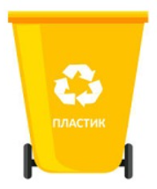
 | 
 | 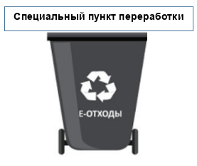
Карточки для распределения по группам
Пластиковая бутылка | Шкурка от яблока
Стеклянная бутылка | Испорченная еда
Фантик от шоколадки | Салфетка
Металлическая банка от лимонада | Стаканчик от кофе (бумажный)
Смятый черновик | Огрызок яблока
Ручка | Разбитый бокал
Лампочка энергосбережения | Пакет
Батарейка | Увядшие цветы
Ртутный градусник | Коробка от наушников
2.2 Рабочие листы и полезные фразы для сценки
Карточка 1. Ролевая игра «По мотивам фильма»
Группа 1. Около школы №9 много мусора, и только один дворник следит за чистотой школьного двора.
Задача: 1) Придумайте сценку, в которой выразите свою заботу о природе (на примере школьного двора и пришкольной территории).
2) Отметьте, что человек в современном мире наносит огромный вред нашей планете Земля.
Действующие лица:
- Планета Земля (жалуется дворнику на то, что с ней творят люди)
- Школьный дворник (проявляет заботу к природе и животным, ведёт «диалог» с Землёй. Говорит ученикам, как больно порой нашей природе)
- Школьный директор (говорит о + и – плана по спасению Земли)
- Ученик 1 (придумывает гениальный план «Спасения Земли и школьного двора» и представляет директору, переубеждает Ученика 2)
- Ученик 2 (не верит в план одноклассника, оспаривает его)
Сделайте общий вывод вашей истории, мораль.
Карточка 2. Ролевая игра «По мотивам фильма»
Группа 2. В Кинеле хотят разрушить парки на озерах Ладное и Крымское и построить там много многоэтажных домов и торговый центр.
Задача: 1) Придумайте сценку, в которой выразите свою заботу о природе.
2) Отметьте, что человек в современном мире наносит огромный вред нашей планете Земля.
Действующие лица:
- Застройщик (хочет построить много домов и торговый центр на месте парков и озер)
- Учитель биологии (придумывает план спасения парков в Кинеле, делится им с учениками)
- Ученик 1 (Поддерживает учителя, предлагает помощь и свои идеи. Пытается отговорить от плохих мыслей Ученика 2)
- Ученик 2 (Негативно относится к спасению парков, хочет, чтобы было больше домов и торговых центров в Кинеле, ведь торговые центры это здорово!)
- Мать-природа (В начале рассказывает как люди вредят ей. Благодарит за спасение парков конце сценки)
Сделайте общий вывод вашей истории, мораль.
Список полезных фраз для всех команд:
Судьба планеты Земля в наших с вами руках!
Каждый день на улицы нашего города выбрасывают ТОННЫ мусора.
А что же будет дальше, если мы продолжим позволять мусорить и строить многоэтажные дома, торговые центры?!
Каждый сам должен проявить заботу о природе и сделать что-то полезное, например ...
Мне не нужно следить за своими поступками, пускай дворник уберёт за мной мусор, это его работа!
Нашему городу нужно больше домов. Некуда заселять людей!
Кинель – маленький город, да и людей у нас мало. Зачем стоить еще больше домов?
Представьте, сколько животных и растений погибают от мусора и вредных химикатов.
У меня есть идея, как помочь нашей природе!
Мне некуда выбросить мусор, ведь рядом со школой совсем нет мусорных вёдер, поэтому брошу на землю...
Мне больно от тяжести мусора, я задыхаюсь от ядов и вредных испарений. Мне нужна помощь!
Если бы вы только знали, сколько людей во всем мире вырубают леса, губят целые популяции животных, портят поля, разрушают парки и засыпают озёра!




Приложение 3
Шапочки-сигналы для организации сценки




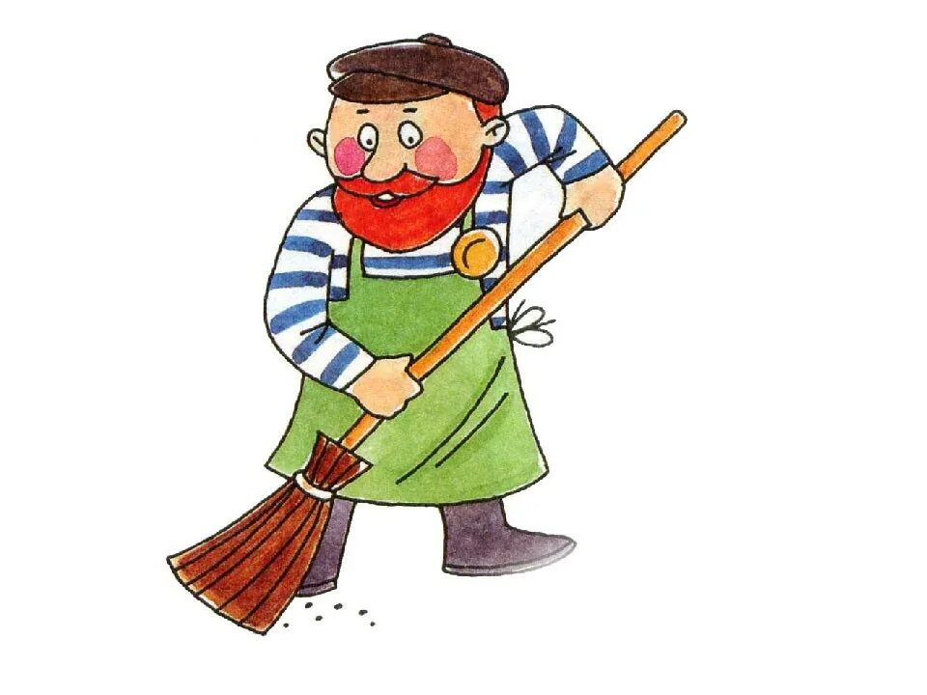


Приложение 4
Кормушка от учеников 7 «А» класса ГБОУ СОШ №9 г. Кинеля
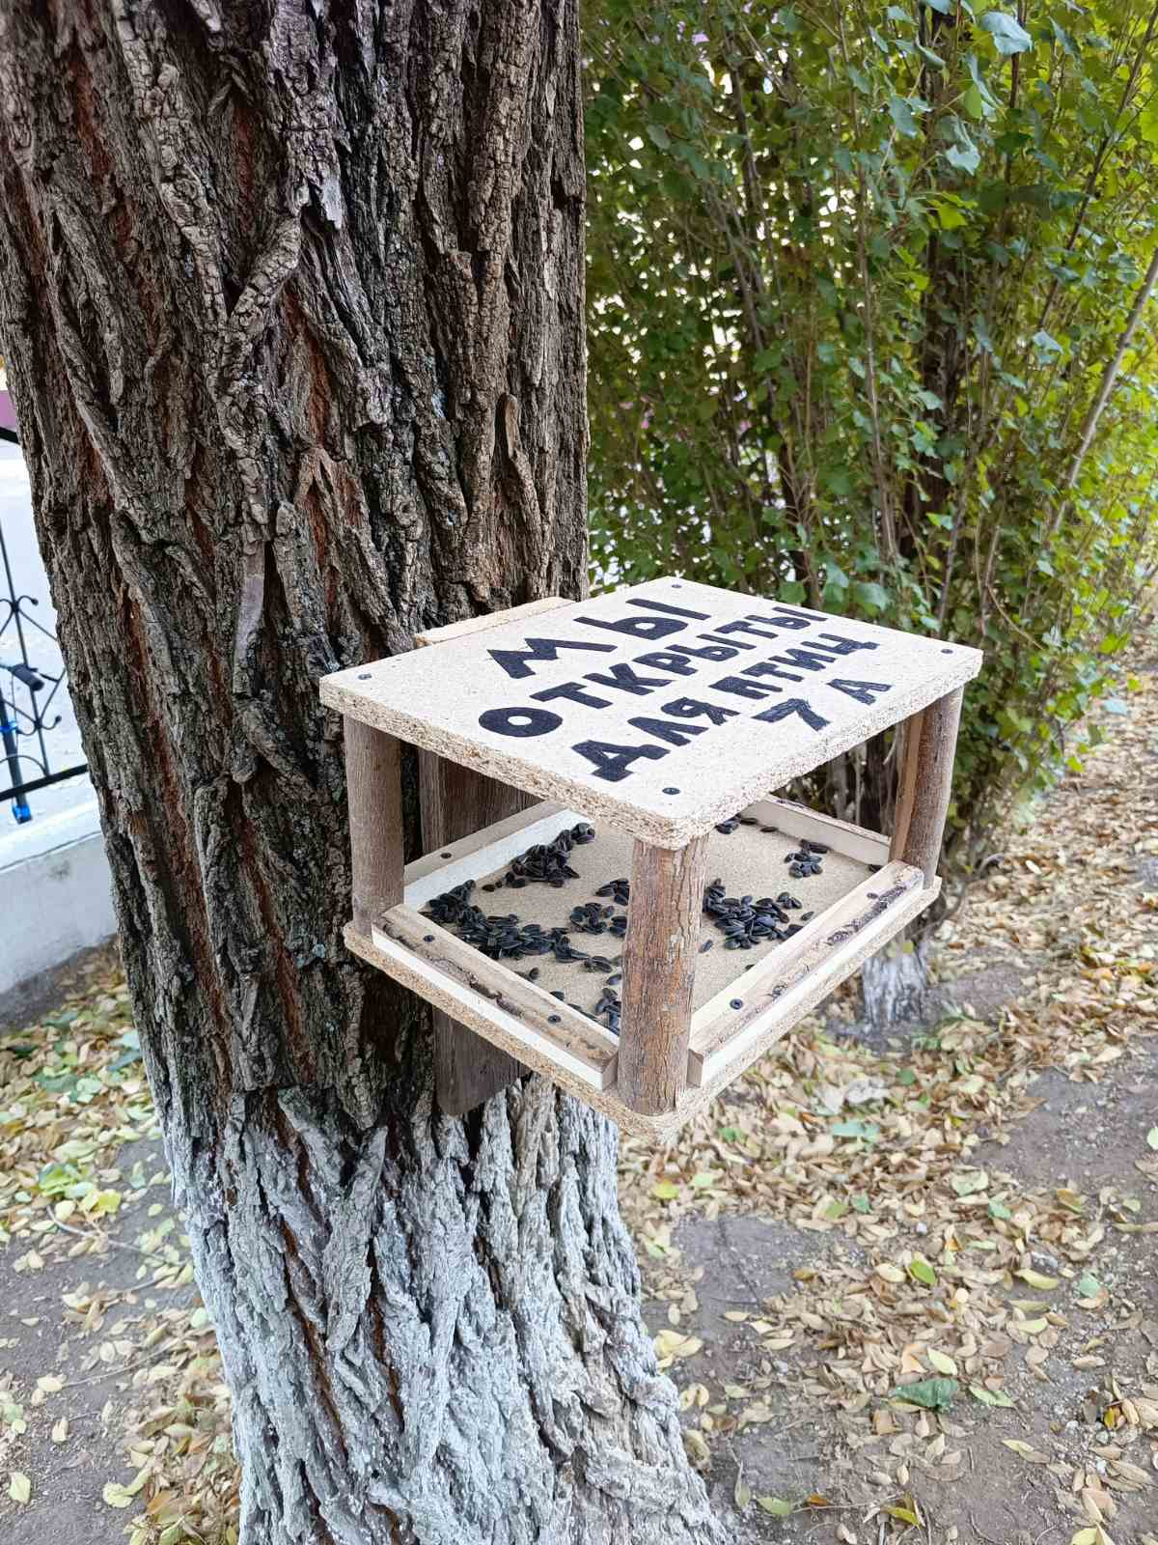
Приложение 5
Ученица принимает участие в Конкурсе экологических рисунков, проводимого в рамках Всероссийского урока, олимпиады, и фестиваля «Эколята – молодые защитники природы».
Работа ученицы
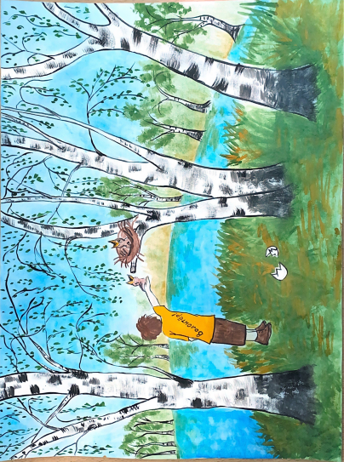

Результаты: Областной этап – Победитель
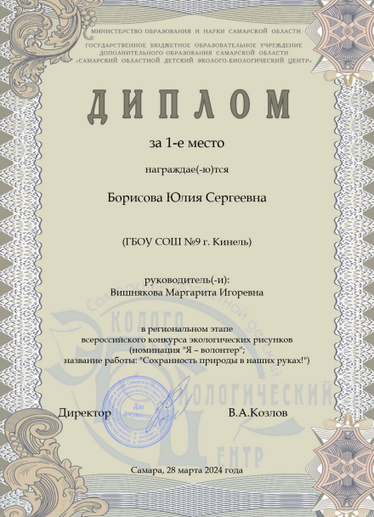
Результаты: Всероссийский этап - призёр


